**Лапец (Альхимович) Евдокия (Łapciowa Ewdokija z Alchimowiczow)**

21 октября 1789 г – венчание с Евдокией Альхимович (НИАБ 136-13-894, лист 67об, №6/1789-б (ориг)).

5 декабря 1792 г – крещение сына Миколая (НИАБ 136-13-894, лист 17об, №81/1792-р (ориг)), (РГИА 823-2-18, лист 245,№36/1792-р (коп)).

**НИАБ 136-13-894:** Лист 67об. **Метрическая запись №6/1789-б (ориг).**

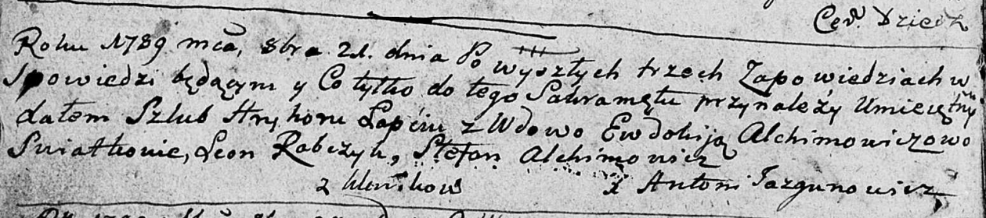

Дедиловичская Покровская церковь. 21 октября 1789 года. Метрическая запись о венчании.

Łapać Hryhor – жених, с деревни Клинники.

Alchimowiczowa Ewdokija – невеста, вдова.

Rabczyk Leon – свидетель.

Alchimowicz Stefan – свидетель.

Jazgunowicz Antoni – ксёндз.

**НИАБ 136-13-894:** Лист 17-об. **Метрическая запись №81/1792-р (ориг).**

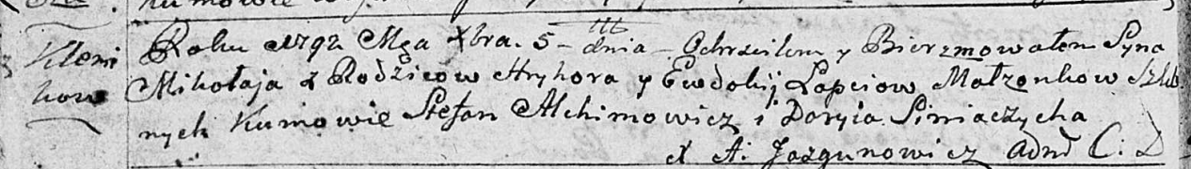

Дедиловичская Покровская церковь. 5 декабря 1792 года. Метрическая запись о крещении.

Łapać Mikołay – сын родителей с деревни Клинники.

Łapać Hryhor – отец.

Łapciowa Ewdokija – мать.

Alchimowicz Stefan - кум.

Siniaczycha Daryia - кума.

Jazgunowicz Antoni – ксёндз.

**РГИА 823-2-18:** Лист 245об. **Метрическая запись №36/1792-р (коп).**

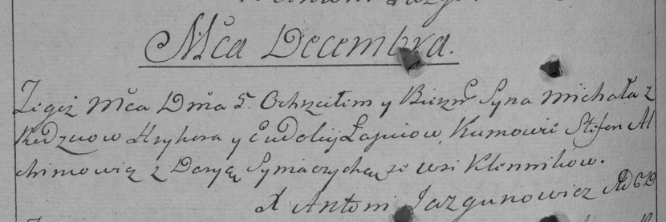

Дедиловичская Покровская церковь. 5 декабря 1792 года. Метрическая запись о крещении.

Łapiec Michał – сын родителей с деревни Клинники.

Łapiec Hryhor – отец.

Łapciowa Eudokija – мать.

Alchimowicz Stefan – кум.

Syniaczycha Darya – кума.

Jazgunowicz Antoni – ксёндз.